

НАЦІОНАЛЬНИЙ ТЕХНІЧНИЙ УНІВЕРСИТЕТ УКРАЇНИ

«КИЇВСЬКИЙ ПОЛІТЕХНІЧНИЙ ІНСТИТУТ імені Ігоря Сікорського»

ФАКУЛЬТЕТ ПРИКЛАДНОЇ МАТЕМАТИКИ

# Кафедра системного програмування та спеціалізованих комп’ютерних систем

**Лабораторна робота №1**

з дисципліни

**«Бази даних і засоби управління»**

Тема: «***Створити БД "Індустрія ігор" в СУБД PostgreSQL   
з допомогою конструктора PgAdmin 4***»

Виконав: студент 3 курсу

ФПМ групи КВ-83

Кучер І. І.

Перевірив: Павловський В.І.

Київ – 2020

## **Лабораторна робота №1.**

***Створити БД "* *Ігрова індустрія" в СУБД PostgreSQL   
з допомогою конструктора PgAdmin 4***

***Мета роботи:*** створити БД Індустрія ігор та сформувати обмеження цілісності на значення даних.

***Порядок виконання роботи***

1. Розробити концептуальну модель вибраного предметного середовища. Концептуальну модель предметного середовища Індустрія ігор наводиться в Додатку А до лабораторної роботи;
2. Розробити логічну модель (схему) даних БД. Логічна модель (схема) даних БД Індустрія ігор наводиться в Додатку ? до лабораторної роботи;
3. Вивчити склад та правила роботи з СУБД PostgreSQL;
4. Створити в СУБД PostgreSQL БД Індустрія ігор , використовуючи конструктори таблиць та стовпчиків (краще колонок). Схема даних БД Індустрія ігор наводиться в Додатку Б до лабораторної роботи. Перелік атрибутів наводиться в Додатку В до лабораторної роботи;
5. Сформувати обмеження цілісності, що забезпечують:
   * унікальність та обов’язковість вводу первинних ключів для всіх таблиць;
   * перевірка на відповідність зовнішніх ключів таблиць;
   * обмеження на значення даних для атрибутів "genre", "name", "price", "release_date" і вивід відповідних повідомлень при їх порушені (опис всіх атрибутів наводиться нижче в Додатку В до лабораторної роботи);
   * обов’язковість вводу атрибутів "genre", "name", "price", "release_date", та інших.
6. Фізична модель (схема) даних БД Індустрія ігор наводиться в Додатку ? до лабораторної роботи;
7. Заповнити створену БД даними (порядку 5-10 записів в кожній таблиці).

###### ***Зміст звіту***

1. Склад СУБД PostgreSQL.
2. Концептуальна модель предметної області.
3. Логічна модель (схема) БД.
4. Склад обмежень цілісності в термінах СУБД PostgreSQL.
5. Фізична модель БД в термінах СУБД PostgreSQL.
6. Представлення БД в pgAdmin 4

**Додаток А. Концептуальна модель предметної області**

**"Ігрова індустрія"**

В концептуальній моделі предметної області "Ігрова індустрія" (Рисунок 1) виділяються наступні сутності та зв'язки між ними.

Сутність “Видавець” з атрибутами : id, назва;

Сутність “Розробник” з атрибутами : id, назва;

Сутність “Ігри” з атрибутами id, жанр, дата, ціна, назва;

Сутність "Критики" з атрибутами : id, назва;

Між сутностями “Видавець” та "Розробник" зв’язок R(M:N), тому що кожен видавець може мати декілька команд розробників і навпаки.

1 розробник може мати багато ігор, але 1 гра може бути тільки в 1 розробника. Тому між сутностями “Розробник” i “Ігри” зв’язок R(1:M).

Критики оцінюють ігри, гра може бути оцінена 1 критиком, багатьма критиками або бути без критика. Але один критик може мати багато оцінених ігор.

Отже тут відношення R(M:N)

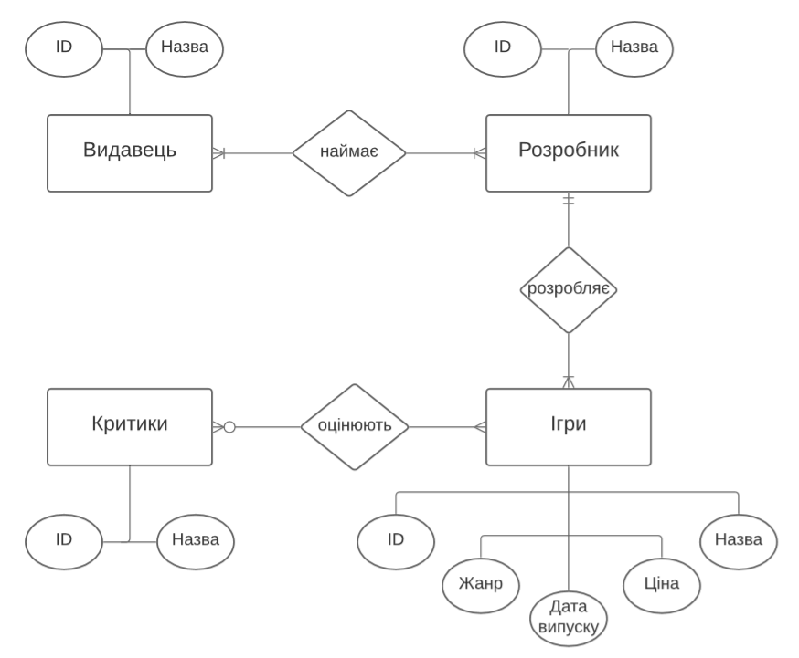

Рисунок 1 - Концептуальна модель предметної області "Ігрова індустрія"

**Додаток Б. Логічна модель (схема) БД "Ігрова індустрія"**

В логічній моделі (Рисунок 2):

Сутність “Видавець” перетворена в таблицю “Publisher”.

Сутність "Розробник" була перетворена в таблицю “Creator”.

Сутність “Ігри” була перетворена в таблицю ”Games”.

Сутність "Критики" була перетворена в таблицю “Critiques”.

Оскільки відношення між видавцями і розробниками R(M:N), потрібно створити ще одну перехідну таблицю з видавцями і розробниками під назвою “Hire”. Також, оскільки, відношення між критиками та іграми R(M:N), було створено ще одну перехідню таблицю з критиками та іграми під назвою “Rate”.

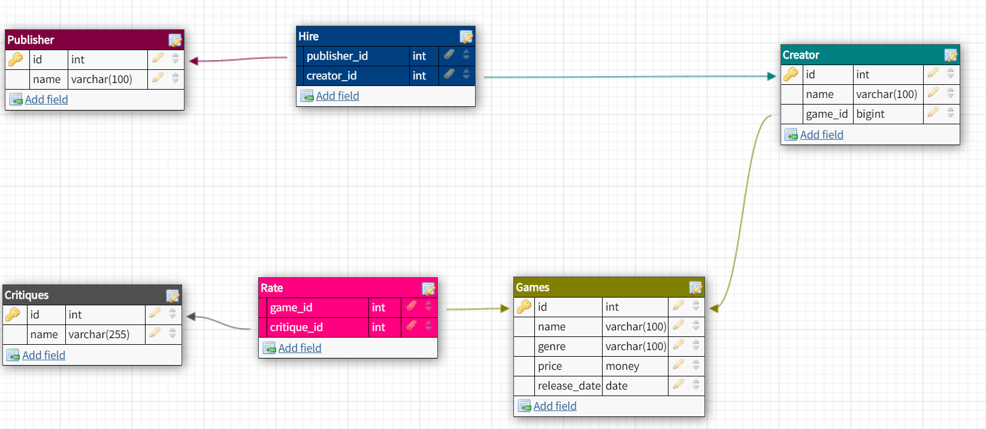

Рисунок 2 - Логічна модель предметної області "Ігрова індустрія"

Схема бази даних відповідає 1НФ тому, що всі рядки унікальні, всі атрибути прості і не мають нереляційних структур(масивів, об’єктів і т.д..)

Схема бази даних відповідає 2НФ тому, що вона відповідає 1НФ і всі не ключові атрибути залежать від первинного ключа.

Схема бази даних відповідає 3НФ тому, що вона відповідає 2НФ і всі не ключові атрибути нетранзитивно залежні від первинного ключа.

Додаток В. Структура БД “Game Industry”

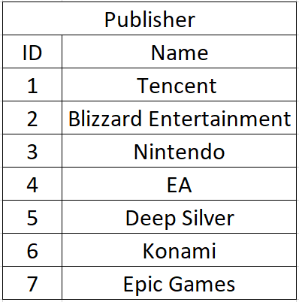 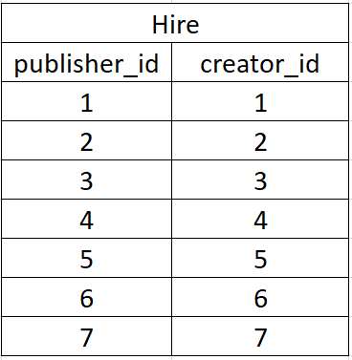 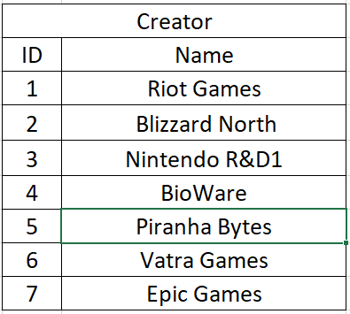

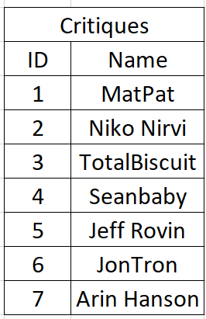 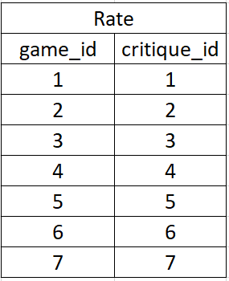 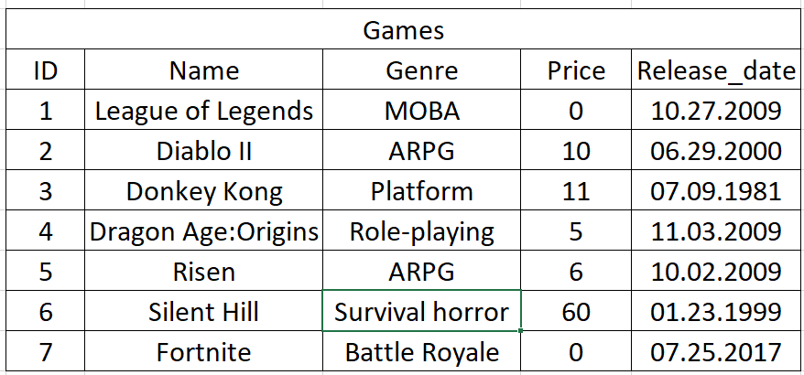

Рисунок 3 - Структурна модель предметної області "Ігрова індустрія"

Додаток Г. Опис структури БД "Ігрова індустрія"

Текстове представлення логічної моделі (схеми) БД

|  |  |  |
| --- | --- | --- |
| **Відношення** | **Атрибут** | **Тип** |
| Відношення “Publisher” містить інформацію про видавців | ID – унікальний ID видавця в БД  Name – ім’я видавця. Не допускає NULL. Унікальне | Числовий  Текстовий (30) |
| Відношення ”Hire” містить інформацію про унікальний ключ видавців та створювачів | publisher_id – унікальний ID видавця в БД.  creator_id – унікальний ID видавця в БД. | Числовий  Числовий |
| Відношення ”Creator” містить інформацію про створювача | ID – унікальний ID створювача в БД.  Name - ім’я створювача. Не допускає NULL. | Числовий  Текстовий (30) |
| Відношення ”Games” містить інформацію про ігри. | ID – унікальний ID ігри в БД.  Name – ім’я гри. Не допускає NULL.  Genre – жанр гри. Не допускає NULL.  Price – ціна гри. Не допускає NULL.  Release_date - дата виходу гри. Не допускає | Числовий  Текстовий (30)  Текстовий (30)  Числовий  Дата |
| Відношення “Rate” містить інформацію про оцінювання. | game_id – унікальний ID гри в БД.  critique_id – унікальний ID критика в БД. | Числовий  Числовий |
| Відношення “Critiques” містить інформацію про критиків. | ID – унікальний ID критика в БД  Name – назва критика. Не допускає NULL. | Числовий  Текстовий (30) |

**Додаток Г. Структура БД "Ігрова індустрія" в pgAdmin 4**

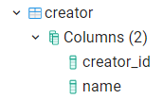 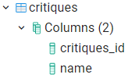 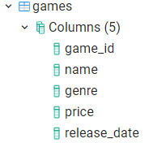

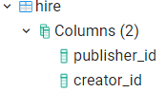 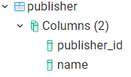 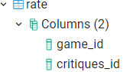

**Опис таблиць БД "Ігрова індустрія" в pgAdmin 4**

**Таблиця “publisher”**

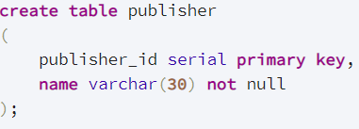 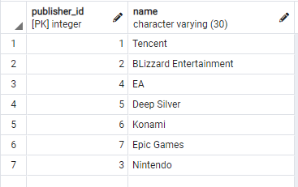

**Таблиця “creator”**

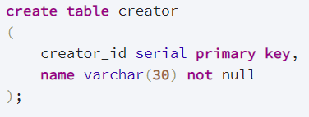 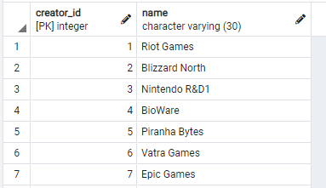

**Таблиця “hire”**

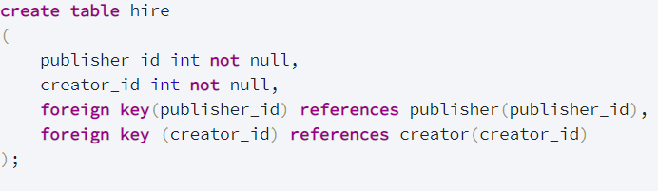

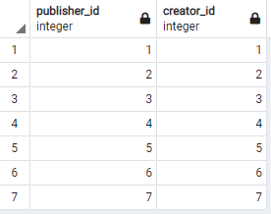

**Таблиця “games”**

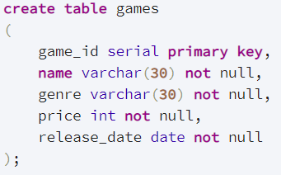

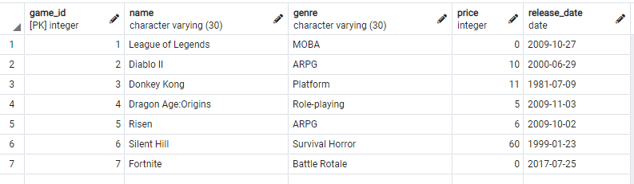

**Таблиця “critiques”**

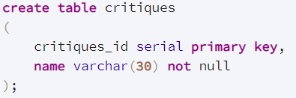 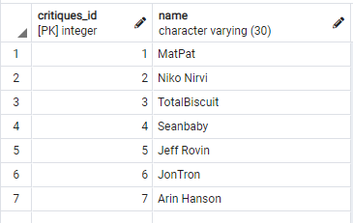

**Таблиця “rate”**

